
АДМИНИСТРАЦИЯ СЕВЕРО-ЕНИСЕЙСКОГО РАЙОНА
ПОСТАНОВЛЕНИЕ
«19» июня 2024 г. | № 242-п
гп Северо-Енисейский

О внесении изменений в постановление администрации Северо-Енисейского района «Об утверждении перечня мест для выгула (выпаса) домашних (сельскохозяйственных) животных на территории Северо-Енисейского района»

В целях уточнения перечня мест для выгула (выпаса) домашних (сельскохозяйственных) животных на территории Северо-Енисейского района, руководствуясь статьей 42 Правил благоустройства территории населенных пунктов Северо-Енисейского района, утвержденных решением Северо-Енисейского районного Совета депутатов от 31.03.2017 № 264-21, статьей 34 Устава муниципального образования Северо-Енисейский муниципальный район Красноярского края, ПОСТАНОВЛЯЮ:
1. Внести в постановление администрации Северо-Енисейского района от 14.06.2023 № 240-п «Об утверждении перечня мест для выгула (выпаса) домашних (сельскохозяйственных) животных на территории Северо-Енисейского района» (далее − постановление) следующие изменения:
1) пункт 4 постановления изложить в следующей редакции:
«4. Отделу земельных отношений и природопользования администрации Северо-Енисейского района, отделу архитектуры и градостроительства администрации Северо-Енисейского района учитывать положения настоящего постановления при распоряжении земельными участками, государственная собственность на которые не разграничена.»;
2) пункты 4,5 постановления считать пунктами 5,6;
3) по тексту постановления слова «(www.admse.ru)» исключить;
4) приложение № 1 к постановлению изложить в новой редакции согласно приложению к настоящему постановлению.
2. Настоящее постановление подлежит опубликованию в газете «Северо-Енисейский вестник» и размещению на официальном сайте Северо-Енисейского района в информационно-телекоммуникационной сети «Интернет».

3. Настоящее постановление вступает в силу со дня, следующего за днем его официального опубликования в газете «Северо-Енисейский вестник».

Временно исполняющий полномочия
Главы Северо-Енисейского района,
первый заместитель главы района А.Э. Перепелица

Приложение к постановлению администрации Северо-Енисейского района от 19.06.2024 № 242-п

Перечень мест для выгула (выпаса) домашних (сельскохозяйственных) животных, расположенных в городском поселке Северо-Енисейский

№  п/п | Месторасположение участка территории общего пользования | Площадь,  кв.м | Схема расположения  (№ на сводной схеме)
1 | Место выпаса «Автомобильная»  ограничено проезжей частью улицы Набережная вдоль массива коллективных гаражей от улицы Набережная, 4Г до производственной территории по улице Набережная, 64 и проезжей частью улицы Фабричная и улицы Автомобильная, от дома по улице Фабричная, 29 до дома по улице Автомобильная, 5 | 30 415,00 | 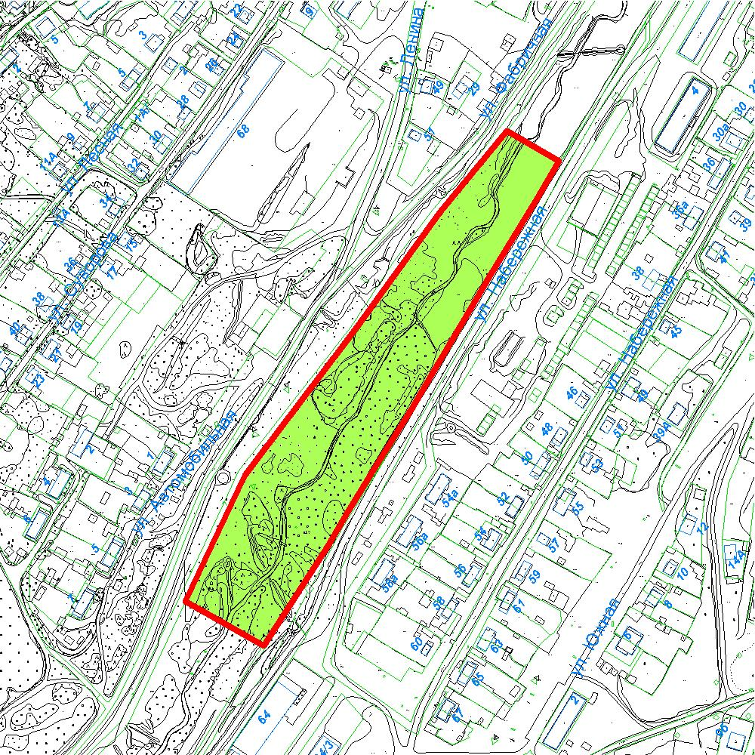
2 | Место выпаса «Фрунзенское»  ограничено улицей Фрунзе и улицей Пушкина, северо-восточнее от дома по улице Фрунзе, 24 и южнее от дома по  улице Фрунзе, 31 | 5 872,00 | 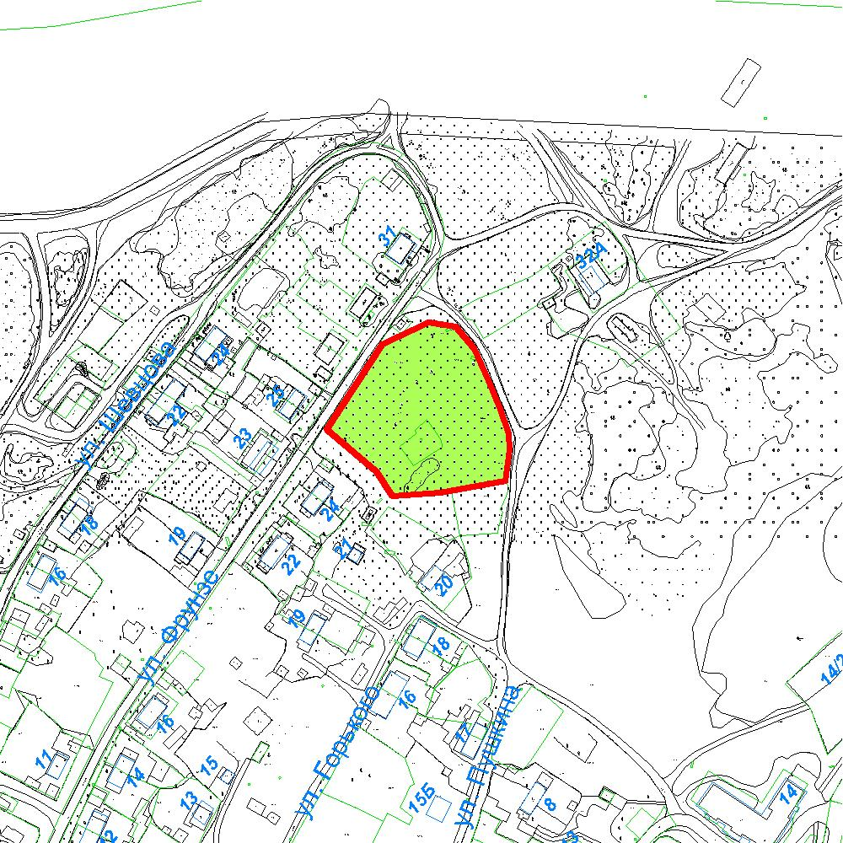
3 | Место выпаса «Прикарьерное»  ограничено улицей Шевченко и улицей Мичурина, восточнее от дома по улице Шевченко, 39 | 12 998,00 | 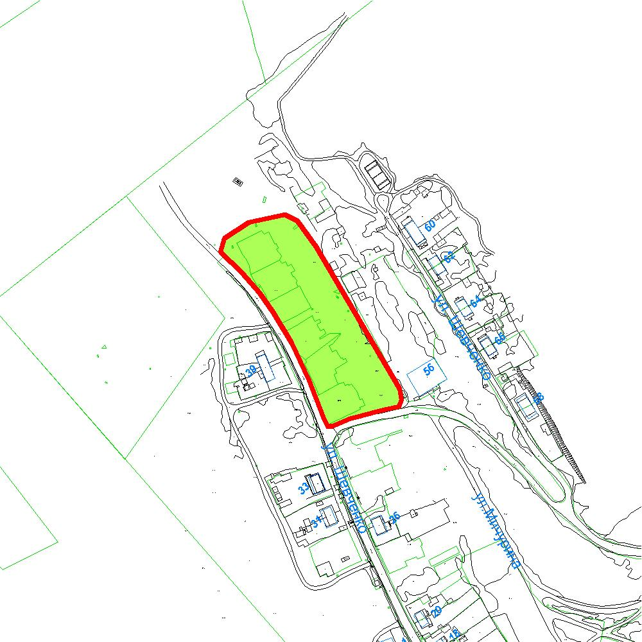
4 | Место выпаса «Карла Маркса»  ограничено улицей Карла Маркса с южной стороны, территорией здания по улице Карла Маркса, 51 с западной стороны, территорией здания по улице Карла Маркса, 51В с восточной стороны | 3 274,00 | 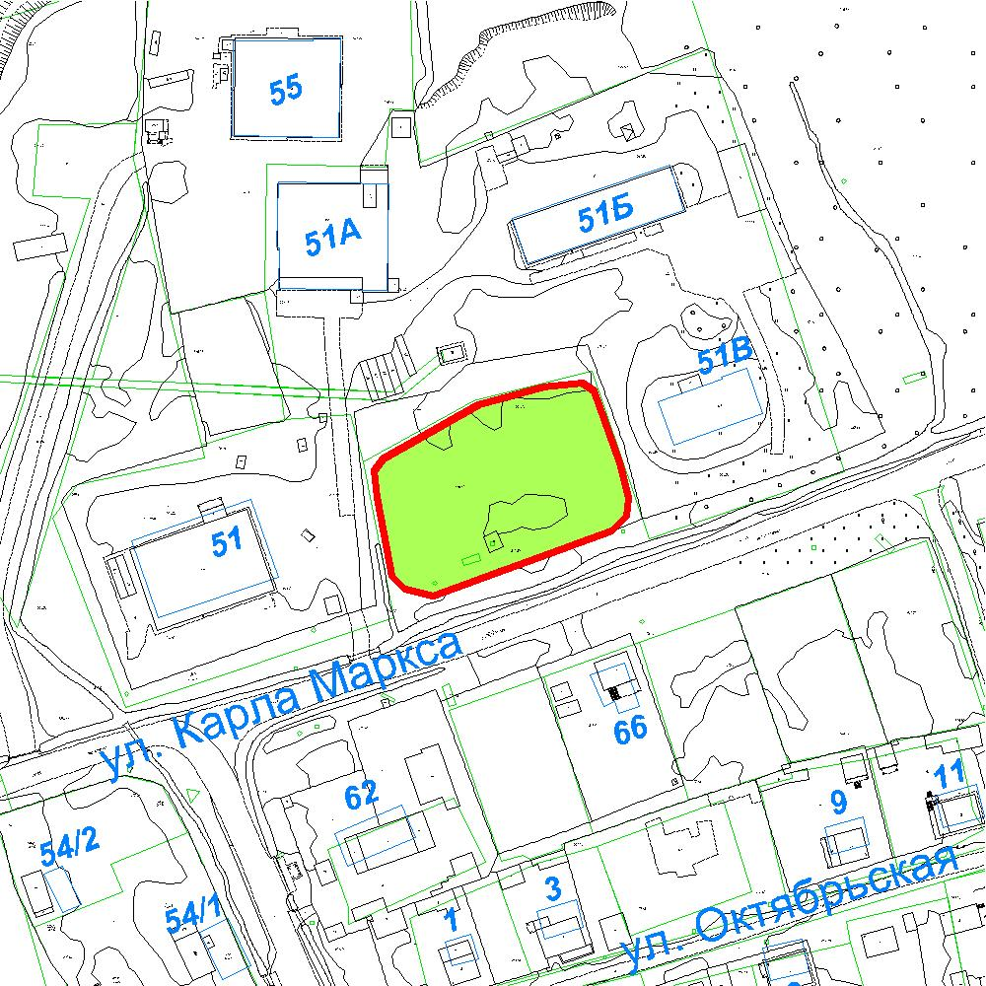
5 | Место выпаса «Донского»  ограничено улицей Донского и территорией жилого дома по улице Донского, 1 | 12 806,00 | 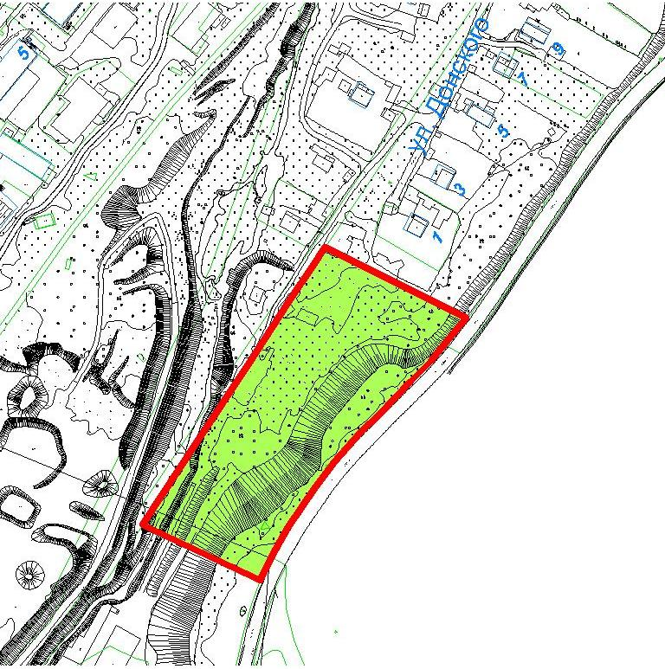
6 | Место выпаса  «Ломоносово»  ограничено улицей Ломоносова и улицей Набережная | 5 240,00 | 